Présenter le document
Bilan : Qu’apprenons-nous sur la Première Guerre mondiale grâce à ce document ?
……………………………………………………………………………………………………………………………………………………………………………………………………………………………………………………………………………………………………………………………………………………………………………………………………………………………………………………………………………………………………………………………………………………………………………………………………………………………………………………………………………………………………………………………………………………
Quel est ce document ?
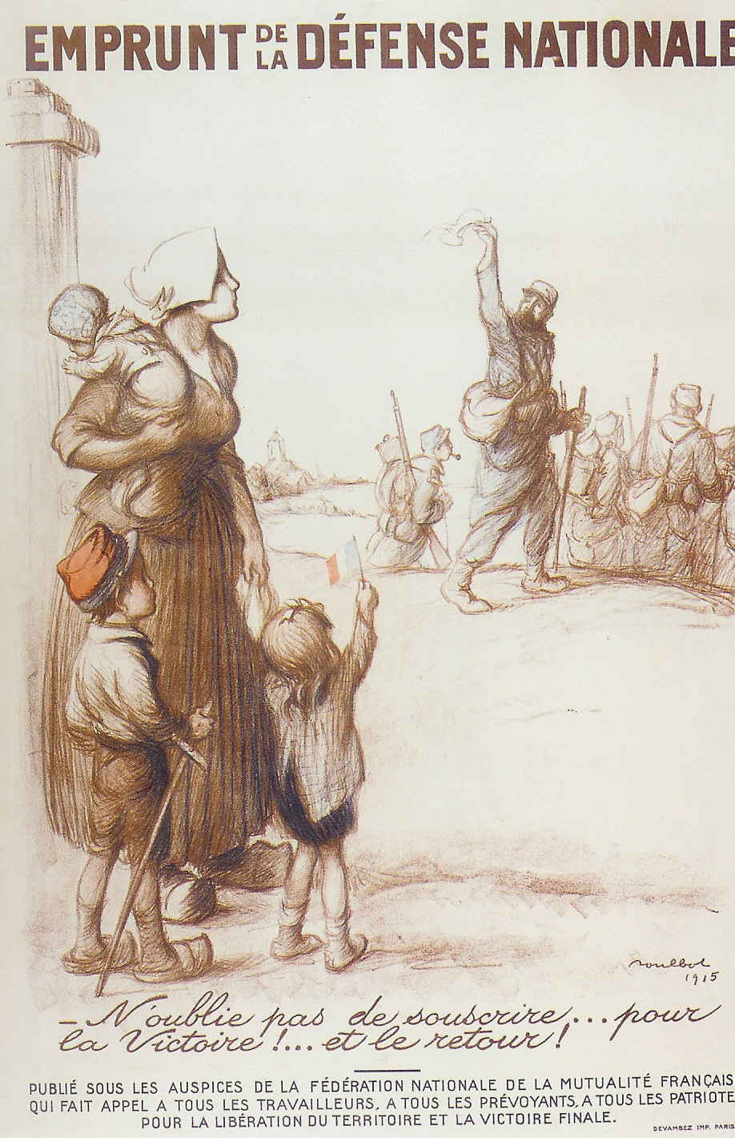
………………………………………………………………………………Quand a-t-il été réalisé ?
…………………………………………………………………………….
…………………………………………………………………………….

Décrire le document

1………………………………………………………………………
…………………………………………………………………………
4
2………………………………………………………………………
5
1
…………………………………………………………………………

3………………………………………………………………………
…………………………………………………………………………

4………………………………………………………………………
…………………………………………………………………………
3
2

5………………………………………………………………………

Pourquoi ce document a-t-il été réalisé ?
Dans quel but ?
………………………………………………………………………………………………………………………………………………………………………………………………………………………………………………………………………………………………
………………………………………………………………………

